附件5
交通路线及地图
【地址】
厦门市翔安第一中学 高中部
【交通】

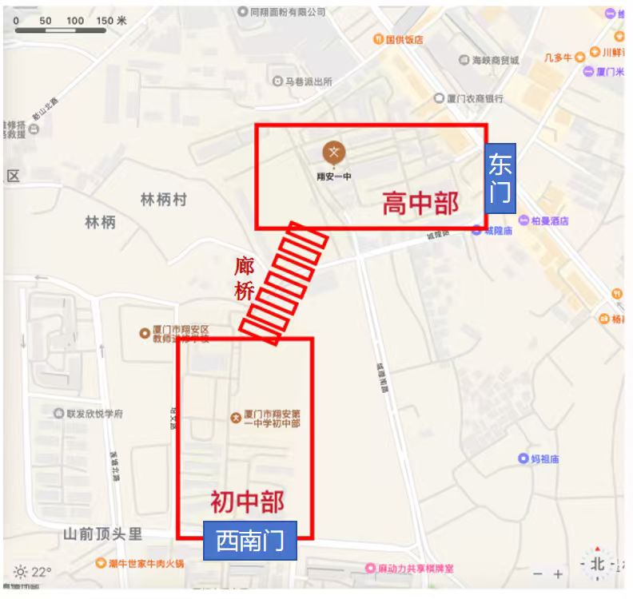

- 公共交通
公交车：711路，722路，724路，732路，755路，760路，792路，772路 （翔安一中站下车后，步行至翔安一中高中部 东门）
网约车下车地点：翔安一中高中部 东门（路口较窄，随停随走）

- 私家车停车须知
12月6日比赛当天，所有社会车辆一律不允许进入厦门市翔安第一中学高中部校区。
停车可凭赛事相关证件进入厦门市翔安第一中学初中部（西南门）。在初中部停车后通过校内廊桥步行前往高中部赛事场地（约十分钟距离）。停车相关疑问可联系林老师：13806055178。
请提前合理做好出行安排，确保准时到场。

